Vernisáž fotografické výstavy „Václav Havel 1968-2003“
v Městské knihovně ve Skive
Dalším zastavením putovní výstavy Václav Havel 1968-2003 je Městská knihovna ve městě Skive v severním Justku.
Vernisáž se uskutečnila 30. listopadu 2012 za účasti velvyslance Zdeňka Lyčky, ředitele knihovny Esbena Møllera Christensena a výstavního kurátora Stiga Seidenfadena.
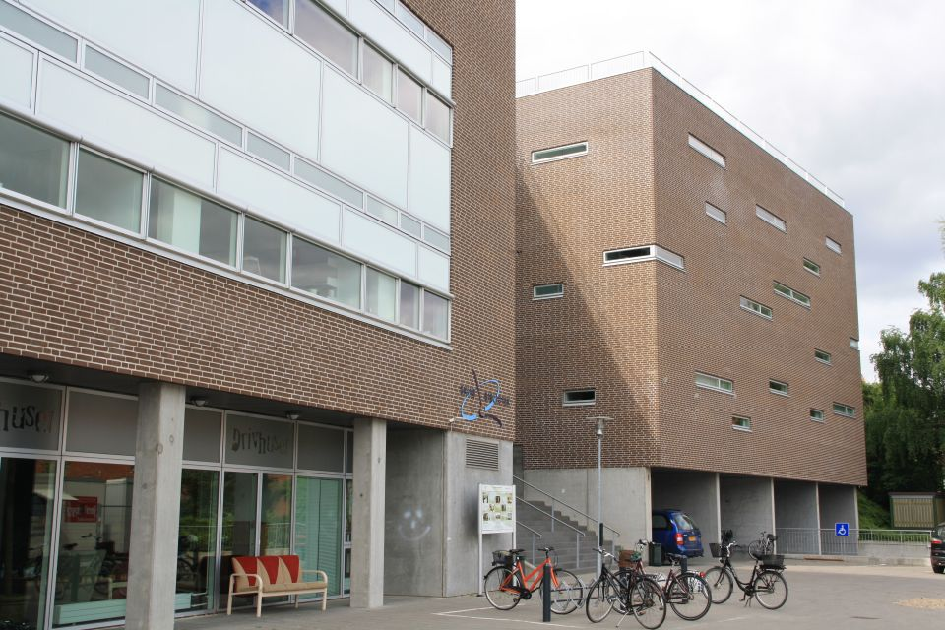
Skive Bibliotek
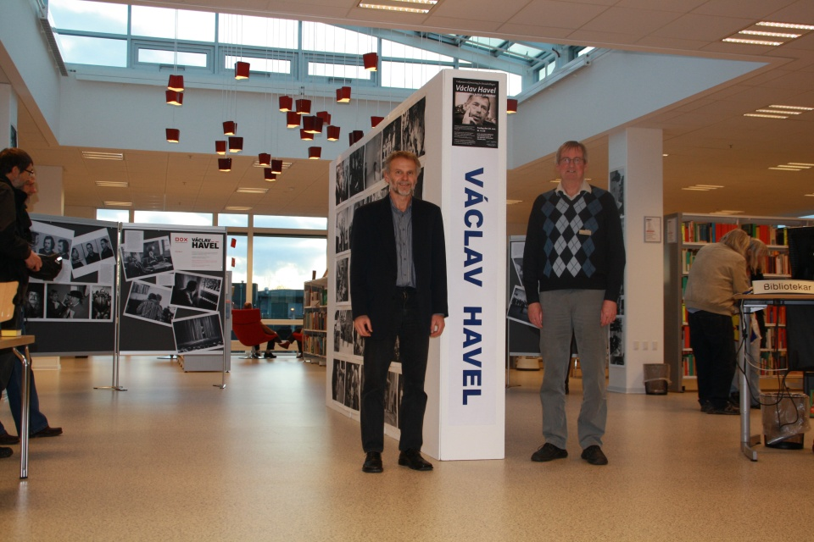
Ředitel knihovny Esben Møller Christensen (vpravo) a velvyslanec Zdeněk Lyčka. Foto: S. Seidenfaden
Výstava Václav Havel 1968-2003 fotografů Oldřicha Škáchy, Karla Cudlína a Alana Pajera byla poprvé prezentována v říjnu 2011 v galerii Centra současného umění DOX u příležitosti oslavy 75. narozenin Václava Havla. Po dánských městech putuje od dubna 2012. Zájemci ji dosud měli možnost vidět v Univerzitní knihovně v Aalborgu, u příležitosti Lidového fóra 2012 (Folkemødet 2012) na ostrově Bornholm, dále v ústřední knihovně ostrova Langeland, v Královské knihovně (Černém diamantu) v Kodani a Městské knihovně v Ballerupu.
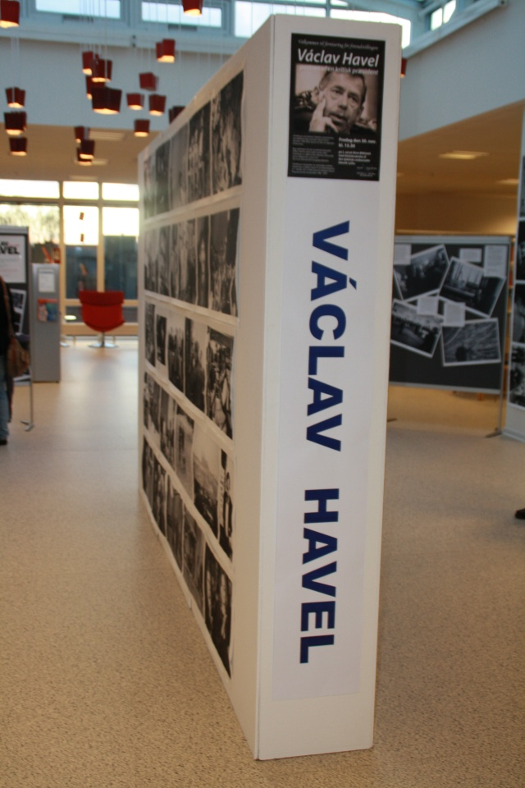
Výstava
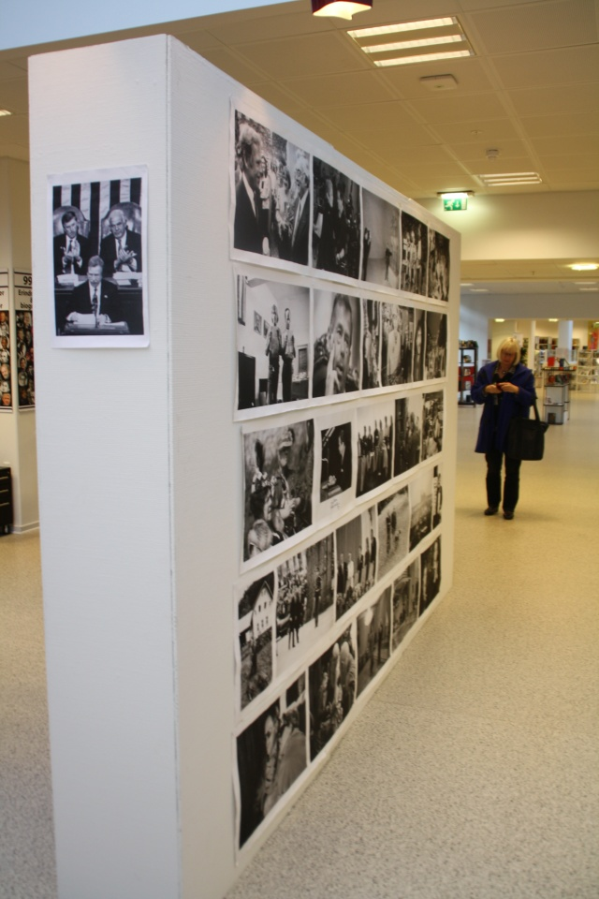
Výstava
Výstava bude ve Skive k vidění do 31. prosince 2012, odkud se přesune do dalších dánských měst.

